Учреждение образования
«БЕЛОРУССКИЙ ГОСУДАРСТВЕННЫЙ ТЕХНОЛОГИЧЕСКИЙ УНИВЕРСИТЕТ»

Операционные системы

Студент: Угоренко В.Р.
ФИТ 3 курс 1 группа
Преподаватель: Уласевич Н.И.

1 Введение
Цель работы: Получение практических навыков в работе с подсистемой ввода/вывода в OC Windows и Linux.
!!!Задания являются накопительными, т.е. для выбранного уровня сложности нужно выполнить также все предыдущие.
Темы для предварительного изучения:
работа с файлами (лекции, Linux, Linux, Linux, Windows, Windows);
драйверы и модули (Linux, Windows).

2 Основная часть

2.1 Выполнение задания для Windows

2.1.1 Приложение Lab-09a
Разработайте консольное приложение Lab-09a в котором создайте две функции PrintInfo(LPSTR FileName) и PrintText(LPSTR FileName).
Функция PrintInfo должна выводить следующую информацию о файле:
- Имя файла;
- Размер файла (в Б, КиБ, МиБ);
- Тип файла (не путать с расширением файла);
- Время создания;
- Время последнего доступа;
- Время последнего изменения;
- Бинарный ли файл и если да, то какого типа.
Функция PrintText должна выводить содержимое указанного файла на консоль. Если указанный файл не является текстовым, то функция выводит сообщение об этом и завершает своё выполнение.
Путь к файлу должен передаваться через аргументы командной строки.
Предусмотреть обработку ошибок и неверных аргументов, передаваемых в функции, а также корректное освобождение используемых ресурсов.

#define _CRT_SECURE_NO_WARNINGS

#include <windows.h>
#include <stdio.h>

void PrintError(const char* msg)
{
DWORD err = GetLastError();
printf("Error: %s (code %lu)\n", msg, err);
}

BOOL IsTextFile(HANDLE hFile)
{
DWORD fileSize = GetFileSize(hFile, NULL);

if (fileSize == 0)
return TRUE;

BYTE buffer[512];
DWORD bytesRead = 0;

SetFilePointer(hFile, 0, NULL, FILE_BEGIN);

if (!ReadFile(hFile, buffer, sizeof(buffer), &bytesRead, NULL))
return FALSE;

for (DWORD i = 0; i < bytesRead; i++)
{
if (buffer[i] == 0)
return FALSE;
}

return TRUE;
}

void PrintFileType(DWORD attr)
{
if (attr & FILE_ATTRIBUTE_DIRECTORY)
printf("Object type: directory\n");
else if (attr & FILE_ATTRIBUTE_DEVICE)
printf("Object type: device\n");
else
printf("Object type: regular file\n");
}

void PrintTime(const char* title, FILETIME ft)
{
SYSTEMTIME stUTC, stLocal;
FileTimeToSystemTime(&ft, &stUTC);
SystemTimeToTzSpecificLocalTime(NULL, &stUTC, &stLocal);

printf("%s: %02d.%02d.%04d %02d:%02d:%02d\n",
title,
stLocal.wDay,
stLocal.wMonth,
stLocal.wYear,
stLocal.wHour,
stLocal.wMinute,
stLocal.wSecond);
}

void PrintInfo(LPSTR FileName)
{
WIN32_FILE_ATTRIBUTE_DATA fad;

if (!GetFileAttributesExA(FileName, GetFileExInfoStandard, &fad))
{
PrintError("Failed to get file attributes");
return;
}

LARGE_INTEGER size;
size.HighPart = fad.nFileSizeHigh;
size.LowPart = fad.nFileSizeLow;

printf("File name: %s\n", FileName);
printf("File size:\n");
printf(" %lld bytes\n", size.QuadPart);
printf(" %.2f KiB\n", size.QuadPart / 1024.0);
printf(" %.2f MiB\n", size.QuadPart / (1024.0 * 1024.0));

PrintFileType(fad.dwFileAttributes);

PrintTime("Creation time", fad.ftCreationTime);
PrintTime("Last access time", fad.ftLastAccessTime);
PrintTime("Last write time", fad.ftLastWriteTime);

HANDLE hFile = CreateFileA(
FileName,
GENERIC_READ,
FILE_SHARE_READ,
NULL,
OPEN_EXISTING,
FILE_ATTRIBUTE_NORMAL,
NULL
);

if (hFile == INVALID_HANDLE_VALUE)
{
PrintError("Failed to open file");
return;
}

if (IsTextFile(hFile))
printf("File type: text file\n");
else
printf("File type: binary file\n");

CloseHandle(hFile);
}

void PrintText(LPSTR FileName)
{
HANDLE hFile = CreateFileA(
FileName,
GENERIC_READ,
FILE_SHARE_READ,
NULL,
OPEN_EXISTING,
FILE_ATTRIBUTE_NORMAL,
NULL
);

if (hFile == INVALID_HANDLE_VALUE)
{
PrintError("Failed to open file");
return;
}

if (!IsTextFile(hFile))
{
printf("The specified file is not a text file\n");
CloseHandle(hFile);
return;
}

SetFilePointer(hFile, 0, NULL, FILE_BEGIN);

CHAR buffer[1024];
DWORD bytesRead;

printf("\n===== FILE CONTENT =====\n\n");

while (ReadFile(hFile, buffer, sizeof(buffer) - 1, &bytesRead, NULL) && bytesRead)
{
buffer[bytesRead] = '\0';
printf("%s", buffer);
}

printf("\n\n===== END OF FILE =====\n");

CloseHandle(hFile);
}

int main(int argc, char* argv[])
{
if (argc != 2)
{
printf("Usage: Lab-09a.exe <file_path>\n");
return 1;
}

PrintInfo(argv[1]);
PrintText(argv[1]);

return 0;
}
Листинг 2.1.1 – Исходный код приложения lab09a
Результат запуска программы:
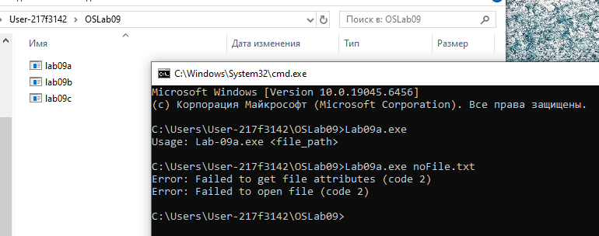
Рисунок 2.1.1 – Демонстрация запуска lab09a без аргументов и с несуществующим файлом
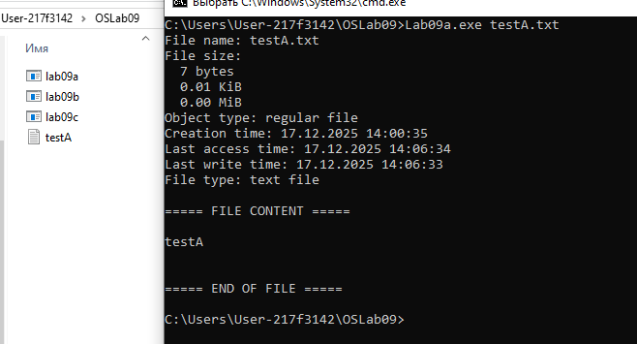
Рисунок 2.1.2 – Демонстрация запуска lab09a с передачей текстового файла
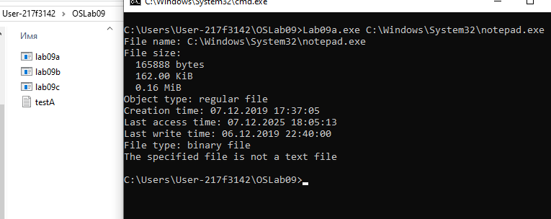
Рисунок 2.1.3 – Демонстрация запуска lab09a с передачей .exe файла
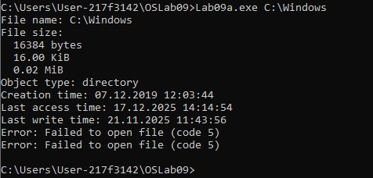
Рисунок 2.1.4 – Демонстрация запуска lab09a с передачей каталога

2.1.2 Приложение Lab-09b
Разработайте консольное приложение Lab-09b для работы с текстовым файлом, содержащим список студентов. В приложении создайте следующие функции:
- OpenFile(LPSTR filePath);
- AddRow(HANDLE hFile, LPSTR row, INT pos);
- RemRow(HANDLE hFile, INT pos);
- PrintRow(HANDLE hFile, INT pos);
- PrintRows(HANDLE hFile);
- CloseFile(HANDLE hFile).
Хранение дескриптора файла, с которым работает процесс, а также всех необходимых буферов для данных осуществляется на глобальном уровне (глобальные переменные). Взаимодействие с файлом происходит через упомянутые ранее функции. Вызовы функций приложение обеспечивает через консоль в виде меню подобного вида:
Данные для функций вводятся с консоли. Предусмотреть обработку ошибок ввода данных.
Поведение функций должно быть следующим:
OpenFile – должна производить попытку открыть файл и записать дескриптор открытого файла в глобальную переменную, в случае если файл не существует, то возвращает ошибку. Также данная функция должна динамически выделять все необходимые глобальные буферы для последующей работы с файлом.
AddRow – должна производить попытку добавления строки в файл, при этом:
- При pos больше нуля (>0) строка добавляется в соответствующее место (отсчёт строк в файле по человеческим меркам от 1), при этом строка не может быть добавлена на позицию, превосходящую текущее количество строк + 1;
- При pos равном нулю (0) строка добавляется в начало файла;
- При pos равном минус одному (-1) строка добавляется в конец файла;
- В остальных случаях строка не может быть вставлена и должна быть возвращена ошибка;
- Также ошибка должна быть возвращена если глобальная переменная не содержит корректного дескриптора или добавляемая строка row ни на что не указывает (NULL).
RemRow – должна производить попытку удаления строки из файла, при этом:
- При pos больше нуля (>0) строка удаляется из соответствующего места (отсчёт строк в файле по человеческим меркам от 1), при этом строка не может быть удалена с позиции, превосходящей текущее количество строк;
- При pos равном нулю (0) удаляется первая строка;
- При pos равном минус одному (-1) удаляется последняя строка;
- В остальных случаях строка не может быть удалена и должна быть возвращена ошибка;
- Также ошибка должна быть возвращена если глобальная переменная не содержит корректного дескриптора.

PrintRow – должна производить попытку вывода строки из файла на консоль, при этом:
- При pos больше нуля (>0) выводится строка из соответствующего места (отсчёт строк в файле по человеческим меркам от 1), при этом строка не может быть выведена строка с позиции, превосходящей текущее количество строк;
- При pos равном нулю (0) выводится первая строка;
- При pos равном минус одному (-1) выводится последняя строка;
- В остальных случаях строка не может быть выведена и должна быть возвращена ошибка;
- Также ошибка должна быть возвращена если глобальная переменная не содержит корректного дескриптора.
PrintRows – должна производить попытку вывода содержимого всего файла, при этом, если глобальная переменная не содержит корректного дескриптора, то должна быть возвращена ошибка.
CloseFile – должна производить попытку перевода дескриптора из глобальной переменной в недействительное состояние, а в случае если переменная не содержит корректного дескриптора возвращать ошибку. Также данная функция должна освобождать динамически выделенные ресурсы для работы с файлом.

#define _CRT_SECURE_NO_WARNINGS

#include <windows.h>
#include <stdio.h>

#define MAX_BUFFER 65536
#define MAX_LINE 1024

HANDLE g_hFile = INVALID_HANDLE_VALUE;
CHAR* g_Buffer = NULL;
DWORD g_FileSize = 0;

void PrintError(const char* msg)
{
printf("Error: %s (code %lu)\n", msg, GetLastError());
}

BOOL IsFileOpened()
{
return g_hFile != INVALID_HANDLE_VALUE;
}

BOOL OpenStudentFile(LPSTR filePath)
{
if (IsFileOpened())
{
printf("File already opened\n");
return FALSE;
}

g_hFile = CreateFileA(
filePath,
GENERIC_READ | GENERIC_WRITE,
FILE_SHARE_READ,
NULL,
OPEN_EXISTING,
FILE_ATTRIBUTE_NORMAL,
NULL
);

if (g_hFile == INVALID_HANDLE_VALUE)
{
PrintError("Failed to open file");
return FALSE;
}

g_FileSize = GetFileSize(g_hFile, NULL);

g_Buffer = (CHAR*)HeapAlloc(GetProcessHeap(), HEAP_ZERO_MEMORY, MAX_BUFFER);
if (!g_Buffer)
{
PrintError("Failed to allocate buffer");
CloseHandle(g_hFile);
g_hFile = INVALID_HANDLE_VALUE;
return FALSE;
}

printf("File opened successfully\n");
return TRUE;
}

BOOL LoadFileToBuffer()
{
SetFilePointer(g_hFile, 0, NULL, FILE_BEGIN);
return ReadFile(g_hFile, g_Buffer, MAX_BUFFER - 1, &g_FileSize, NULL);
}

BOOL SaveBufferToFile()
{
DWORD written;
SetFilePointer(g_hFile, 0, NULL, FILE_BEGIN);
SetEndOfFile(g_hFile);
return WriteFile(g_hFile, g_Buffer, strlen(g_Buffer), &written, NULL);
}

INT CountLines()
{
INT count = 0;
for (DWORD i = 0; i < g_FileSize; i++)
if (g_Buffer[i] == '\n')
count++;
return count;
}

BOOL AddRow(HANDLE hFile, LPSTR row, INT pos)
{
if (!IsFileOpened() || !row)
return FALSE;

LoadFileToBuffer();
INT lines = CountLines();
INT target;

if (pos > 0 && pos <= lines + 1)
target = pos - 1;
else if (pos == 0)
target = 0;
else if (pos == -1)
target = lines;
else
return FALSE;

CHAR newBuffer[MAX_BUFFER] = { 0 };
INT currentLine = 0;
CHAR* src = g_Buffer;
CHAR* dst = newBuffer;

while (*src)
{
if (currentLine == target)
{
dst += sprintf(dst, "%s\n", row);
}
*dst++ = *src;
if (*src == '\n')
currentLine++;
src++;
}

if (target == lines)
sprintf(dst, "%s\n", row);

strcpy(g_Buffer, newBuffer);
SaveBufferToFile();
return TRUE;
}

BOOL RemRow(HANDLE hFile, INT pos)
{
if (!IsFileOpened())
return FALSE;

LoadFileToBuffer();
INT lines = CountLines();
INT target;

if (pos > 0 && pos <= lines)
target = pos - 1;
else if (pos == 0)
target = 0;
else if (pos == -1)
target = lines - 1;
else
return FALSE;

CHAR newBuffer[MAX_BUFFER] = { 0 };
INT currentLine = 0;
CHAR* src = g_Buffer;
CHAR* dst = newBuffer;

while (*src)
{
if (currentLine != target)
{
*dst++ = *src;
}
if (*src == '\n')
currentLine++;
src++;
}

strcpy(g_Buffer, newBuffer);
SaveBufferToFile();
return TRUE;
}

BOOL PrintRow(HANDLE hFile, INT pos)
{
if (!IsFileOpened())
return FALSE;

LoadFileToBuffer();
INT lines = CountLines();
INT target;

if (pos > 0 && pos <= lines)
target = pos - 1;
else if (pos == 0)
target = 0;
else if (pos == -1)
target = lines - 1;
else
return FALSE;

INT currentLine = 0;
CHAR line[MAX_LINE] = { 0 };
CHAR* p = g_Buffer;
CHAR* out = line;

while (*p)
{
if (currentLine == target)
{
if (*p == '\n')
break;
*out++ = *p;
}
if (*p == '\n')
currentLine++;
p++;
}

printf("Row: %s\n", line);
return TRUE;
}

BOOL PrintRows(HANDLE hFile)
{
if (!IsFileOpened())
return FALSE;

LoadFileToBuffer();
printf("\n===== FILE CONTENT =====\n%s\n========================\n", g_Buffer);
return TRUE;
}

BOOL CloseFile(HANDLE hFile)
{
if (!IsFileOpened())
return FALSE;
CloseHandle(g_hFile);
g_hFile = INVALID_HANDLE_VALUE;
if (g_Buffer)
{
HeapFree(GetProcessHeap(), 0, g_Buffer);
g_Buffer = NULL;
}
printf("File closed\n");
return TRUE;
}
void Menu()
{
printf("\nChoose operation:\n");
printf("1. Open file\n");
printf("2. Insert row\n");
printf("3. Remove row\n");
printf("4. Print row\n");
printf("5. Print file\n");
printf("6. Close file\n");
printf("0. Exit\n");
}
int main()
{
INT cmd;
CHAR path[MAX_PATH];
CHAR row[MAX_LINE];
INT pos;
do
{
Menu();
scanf("%d", &cmd);
getchar();
switch (cmd)
{
case 1:
printf("File path: ");
fgets(path, MAX_PATH, stdin);
path[strcspn(path, "\n")] = 0;
OpenStudentFile(path);
break;
case 2:
printf("Row text: ");
fgets(row, MAX_LINE, stdin);
row[strcspn(row, "\n")] = 0;
printf("Position: ");
scanf("%d", &pos);
getchar();
AddRow(g_hFile, row, pos);
break;
case 3:
printf("Position: ");
scanf("%d", &pos);
getchar();
RemRow(g_hFile, pos);
break;
case 4:
printf("Position: ");
scanf("%d", &pos);
getchar();
PrintRow(g_hFile, pos);
break;
case 5:
PrintRows(g_hFile);
break;
case 6:
CloseFile(g_hFile);
break;
}
} while (cmd != 0);
if (IsFileOpened())
CloseFile(g_hFile);

return 0;
}
Листинг 2.1.2 – Исходный код приложения lab09b
Результат запуска программы:
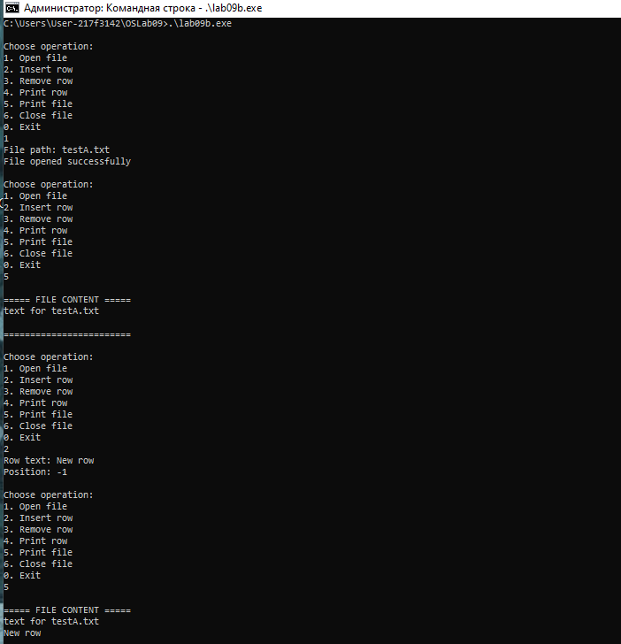
Рисунок 2.1.5 – Демонстрация вставки строки и вывода содержимого файла

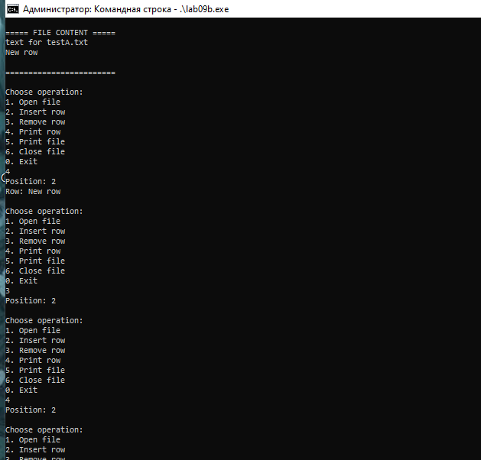
Рисунок 2.1.6 – Демонстрация удаления и вывода отдельной строки
В моменты работы приложения просмотреть информацию об открытом файле в программе Process Explorer. Посмотреть информацию до открытия, после открытия и после закрытия файла.
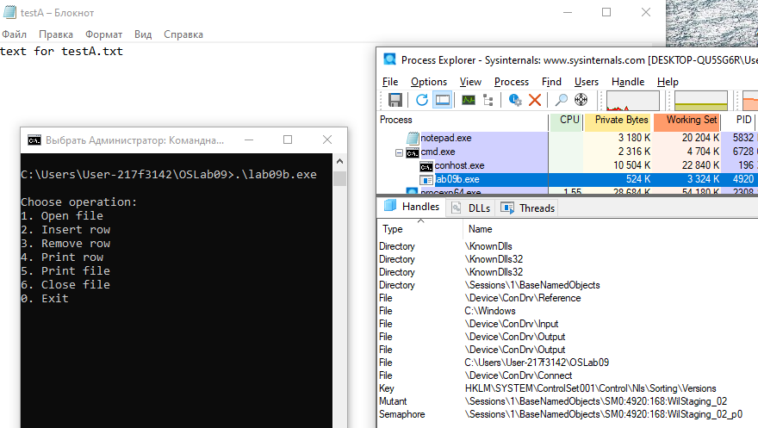
Рисунок 2.1.7 – Отсутствие дескриптора текстового файла в Process Explorer до его открытия в приложении lab09b
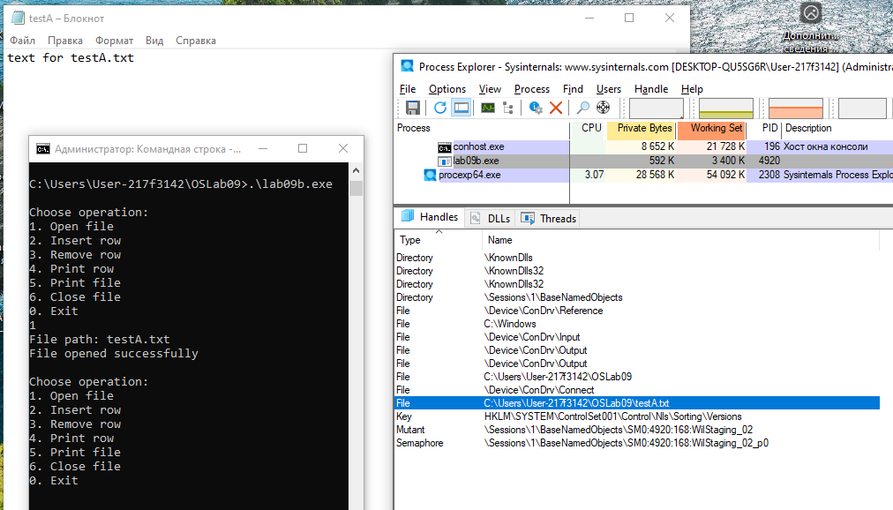
Рисунок 2.1.8 – Появление дескриптора текстового файла в Process Explorer после его открытия в приложении lab09b
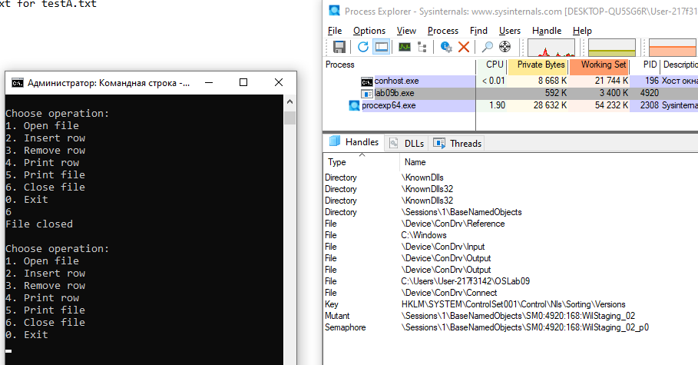
Рисунок 2.1.9 – Отсутствие дескриптора файла в Process Explorer после закрытия файла в приложении lab09b

2.1.3 Приложение Lab-09c
Разработайте консольное приложение Lab-09с на основе функции ReadDirectoryChangesW в котором:
- производится вывод содержимого каталога (и файлов, дочерних каталогов – только первого уровня), но если заданного каталога не существует программа возвращает ошибку и завершает свою работу;
- после этого запускается бесконечный цикл, в котором происходит отслеживание изменений в заданном каталоге. При получении сигнала о каком-либо событии в каталоге, приложение должно вывести тип этого события.
События должны включать в себя все возможные поддержка которых входит в WinAPI.
Каталог задаётся через аргументы командной строки.

#define _CRT_SECURE_NO_WARNINGS

#include <windows.h>
#include <stdio.h>

#define BUFFER_SIZE 4096

void PrintError(const char* msg)
{
printf("Error: %s (code %lu)\n", msg, GetLastError());
}

BOOL PrintDirectoryContent(LPCWSTR dirPath)
{
WIN32_FIND_DATAW ffd;
WCHAR searchPath[MAX_PATH];

swprintf(searchPath, MAX_PATH, L"%s\\*", dirPath);

HANDLE hFind = FindFirstFileW(searchPath, &ffd);
if (hFind == INVALID_HANDLE_VALUE)
{
PrintError("Failed to read directory");
return FALSE;
}

printf("Directory content:\n");

do
{
if (wcscmp(ffd.cFileName, L".") == 0 ||
wcscmp(ffd.cFileName, L"..") == 0)
continue;

if (ffd.dwFileAttributes & FILE_ATTRIBUTE_DIRECTORY)
wprintf(L"[DIR ] %s\n", ffd.cFileName);
else
wprintf(L"[FILE] %s\n", ffd.cFileName);

} while (FindNextFileW(hFind, &ffd));

FindClose(hFind);
return TRUE;
}

void PrintAction(DWORD action)
{
switch (action)
{
case FILE_ACTION_ADDED:
printf("Event: File added\n");
break;
case FILE_ACTION_REMOVED:
printf("Event: File removed\n");
break;
case FILE_ACTION_MODIFIED:
printf("Event: File modified\n");
break;
case FILE_ACTION_RENAMED_OLD_NAME:
printf("Event: File renamed (old name)\n");
break;
case FILE_ACTION_RENAMED_NEW_NAME:
printf("Event: File renamed (new name)\n");
break;
default:
printf("Event: Unknown\n");
}
}

int wmain(int argc, wchar_t* argv[])
{
if (argc != 2)
{
printf("Usage: lab09c.exe <directory_path>\n");
return 1;
}

LPCWSTR dirPath = argv[1];

HANDLE hDir = CreateFileW(
dirPath,
FILE_LIST_DIRECTORY,
FILE_SHARE_READ | FILE_SHARE_WRITE | FILE_SHARE_DELETE,
NULL,
OPEN_EXISTING,
FILE_FLAG_BACKUP_SEMANTICS,
NULL
);

if (hDir == INVALID_HANDLE_VALUE)
{
PrintError("Directory does not exist or cannot be opened");
return 1;
}

if (!PrintDirectoryContent(dirPath))
{
CloseHandle(hDir);
return 1;
}

printf("\nMonitoring directory changes...\n");
BYTE buffer[BUFFER_SIZE];
DWORD bytesReturned;

while (TRUE)
{
if (!ReadDirectoryChangesW(
hDir,
buffer,
BUFFER_SIZE,
FALSE,
FILE_NOTIFY_CHANGE_FILE_NAME |
FILE_NOTIFY_CHANGE_DIR_NAME |
FILE_NOTIFY_CHANGE_ATTRIBUTES |
FILE_NOTIFY_CHANGE_SIZE |
FILE_NOTIFY_CHANGE_LAST_WRITE |
FILE_NOTIFY_CHANGE_CREATION,
&bytesReturned,
NULL,
NULL))
{
PrintError("ReadDirectoryChangesW failed");
break;
}
FILE_NOTIFY_INFORMATION* fni =
(FILE_NOTIFY_INFORMATION*)buffer;
do
{
PrintAction(fni->Action);
wprintf(L"Object: %.*s\n",
fni->FileNameLength / sizeof(WCHAR),
fni->FileName);
if (fni->NextEntryOffset == 0)
break;
fni = (FILE_NOTIFY_INFORMATION*)
((LPBYTE)fni + fni->NextEntryOffset);

} while (TRUE);
}
CloseHandle(hDir);
return 0;
}
Листинг 2.1.3 – Исходный код приложения lab09c
Результат запуска программы:
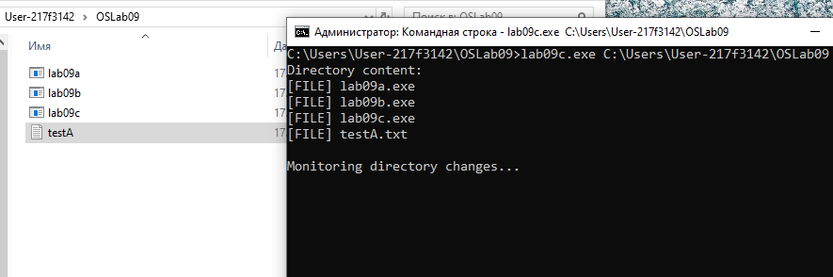
Рисунок 2.1.10 – Демонстрация вывода содержимого каталога и начала мониторинга в lab09c
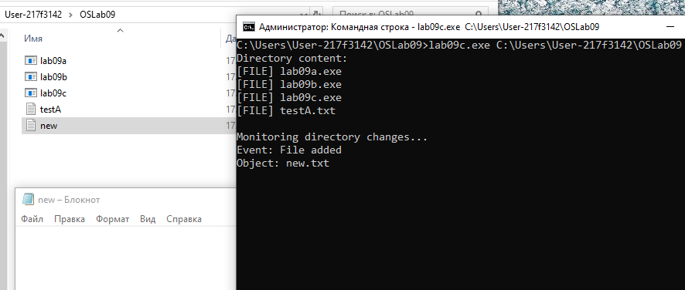
Рисунок 2.1.11 – Демонстрация обнаружения события создания файла в lab09c
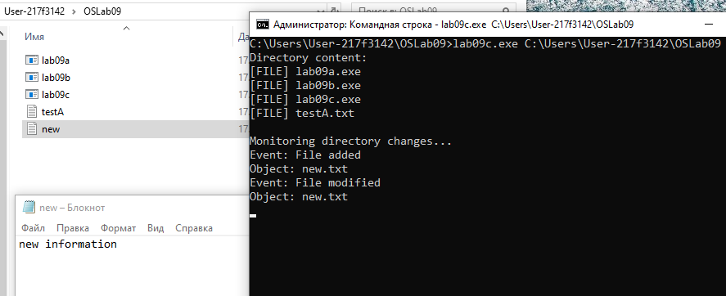
Рисунок 2.1.12 – Демонстрация отслеживания изменения файла в приложении lab09c
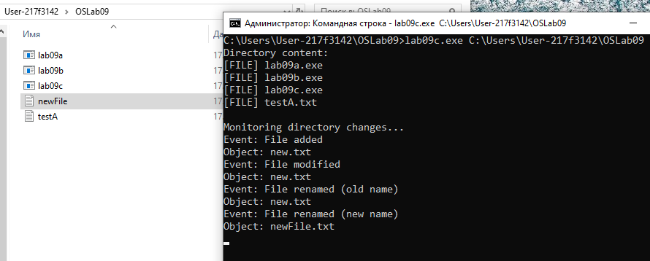
Рисунок 2.1.13 – Демонстрация обработки события переименования файла в lab09c
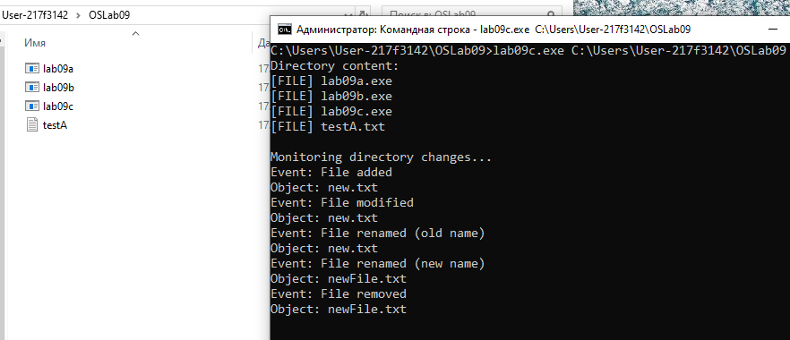
Рисунок 2.1.14 – Демонстрация отслеживания удаления файла в lab09c
Вывод содержимого каталога корректный и бесконечный цикл, отслеживающий изменения в заданном каталоге, работает исправно.

2.2 Выполнение заданий для Linux

2.2.1 Приложение Lab-09a
Разработайте консольное приложение, являющееся полным аналогом Lab-09а из заданий по Windows, за исключением пункта об определении бинарный файл или нет.

#define _GNU_SOURCE
#include <stdio.h>
#include <stdlib.h>
#include <unistd.h>
#include <fcntl.h>
#include <sys/stat.h>
#include <time.h>
#include <string.h>
#include <errno.h>

void PrintError(const char* msg)
{
perror(msg);
}

void PrintFileType(mode_t mode)
{
if (S_ISREG(mode))
printf("Object type: regular file\n");
else if (S_ISDIR(mode))
printf("Object type: directory\n");
else if (S_ISCHR(mode))
printf("Object type: character device\n");
else if (S_ISBLK(mode))
printf("Object type: block device\n");
else if (S_ISFIFO(mode))
printf("Object type: FIFO (pipe)\n");
else if (S_ISLNK(mode))
printf("Object type: symbolic link\n");
else if (S_ISSOCK(mode))
printf("Object type: socket\n");
else
printf("Object type: unknown\n");
}
void PrintTime(const char* title, time_t t)
{
struct tm* tm_info = localtime(&t);
char buffer[64];
strftime(buffer, sizeof(buffer), "%d.%m.%Y %H:%M:%S", tm_info);
printf("%s: %s\n", title, buffer);
}
void PrintInfo(char* FileName)
{
struct stat st;
if (stat(FileName, &st) == -1)
{
PrintError("stat failed");
return;
}
printf("File name: %s\n", FileName);
printf("File size:\n");
printf(" %ld bytes\n", st.st_size);
printf(" %.2f KiB\n", st.st_size / 1024.0);
printf(" %.2f MiB\n", st.st_size / (1024.0 * 1024.0));
PrintFileType(st.st_mode);
PrintTime("Metadata change time (ctime)", st.st_ctime);
PrintTime("Last access time (atime)", st.st_atime);
PrintTime("Last modification time (mtime)", st.st_mtime);
}
void PrintText(char* FileName)
{
int fd = open(FileName, O_RDONLY);
if (fd == -1)
{
PrintError("open failed");
return;
}

char buffer[1024];
ssize_t bytes;

printf("\n===== FILE CONTENT =====\n");

while ((bytes = read(fd, buffer, sizeof(buffer))) > 0)
{
write(STDOUT_FILENO, buffer, bytes);
}

if (bytes == -1)
PrintError("read failed");

printf("\n===== END OF FILE =====\n");

close(fd);
}

int main(int argc, char* argv[])
{
if (argc != 2)
{
printf("Usage: ./lab09a <file_path>\n");
return 1;
}

PrintInfo(argv[1]);
PrintText(argv[1]);

return 0;
}
Листинг 2.2.1 – Исходный код приложения lab09a
В POSIX отсутствует атрибут времени создания файла, поэтому использую время изменения метаданных (ctime), что является стандартной практикой в Linux.
Результат запуска программы:
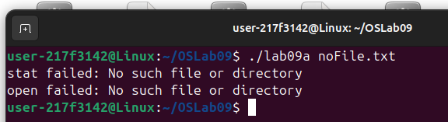
Рисунок 2.2.1 – Демонстрация запуска lab09a без аргументов и с несуществующим файлом
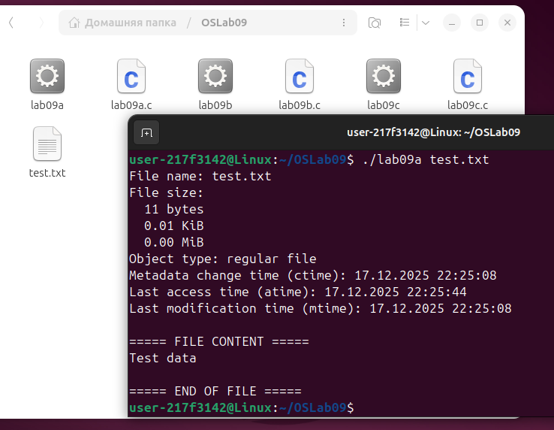
Рисунок 2.2.2 – Демонстрация запуска lab09a с передачей текстового файла
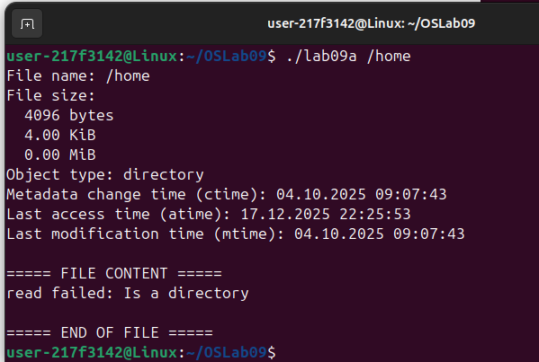
Рисунок 2.2.3 – Демонстрация запуска lab09a с передачей каталога

2.2.2 Приложение Lab-09b
Разработайте консольное приложение Lab-09b являющееся полным аналогом Lab-09b из заданий по Windows.

#define _GNU_SOURCE

#include <stdio.h>
#include <stdlib.h>
#include <unistd.h>
#include <fcntl.h>
#include <string.h>
#include <errno.h>

#define MAX_BUFFER 65536
#define MAX_LINE 1024

int g_fd = -1;
char* g_Buffer = NULL;
size_t g_FileSize = 0;

void PrintError(const char* msg)
{
perror(msg);
}

int IsFileOpened()
{
return g_fd != -1;
}

int OpenStudentFile(char* filePath)
{
if (IsFileOpened())
{
printf("File already opened\n");
return 0;
}

g_fd = open(filePath, O_RDWR);
if (g_fd == -1)
{
PrintError("open failed");
return 0;
}

g_Buffer = (char*)malloc(MAX_BUFFER);
if (!g_Buffer)
{
PrintError("malloc failed");
close(g_fd);
g_fd = -1;
return 0;
}

printf("File opened successfully\n");
return 1;
}

int LoadFileToBuffer()
{
lseek(g_fd, 0, SEEK_SET);
g_FileSize = read(g_fd, g_Buffer, MAX_BUFFER - 1);
if (g_FileSize == (size_t)-1)
return 0;

g_Buffer[g_FileSize] = '\0';
return 1;
}

int SaveBufferToFile()
{
lseek(g_fd, 0, SEEK_SET);
ftruncate(g_fd, 0);
write(g_fd, g_Buffer, strlen(g_Buffer));
return 1;
}

int CountLines()
{
int count = 0;
for (size_t i = 0; i < g_FileSize; i++)
if (g_Buffer[i] == '\n')
count++;
return count;
}

int AddRow(int fd, char* row, int pos)
{
if (!IsFileOpened() || !row)
return 0;

LoadFileToBuffer();
int lines = CountLines();
int target;

if (pos > 0 && pos <= lines + 1)
target = pos - 1;
else if (pos == 0)
target = 0;
else if (pos == -1)
target = lines;
else
return 0;

char newBuffer[MAX_BUFFER] = { 0 };
int currentLine = 0;
char* src = g_Buffer;
char* dst = newBuffer;

while (*src)
{
if (currentLine == target)
dst += sprintf(dst, "%s\n", row);

*dst++ = *src;
if (*src == '\n')
currentLine++;
src++;
}

if (target == lines)
sprintf(dst, "%s\n", row);

strcpy(g_Buffer, newBuffer);
SaveBufferToFile();
return 1;
}

int RemRow(int fd, int pos)
{
if (!IsFileOpened())
return 0;

LoadFileToBuffer();
int lines = CountLines();
int target;

if (pos > 0 && pos <= lines)
target = pos - 1;
else if (pos == 0)
target = 0;
else if (pos == -1)
target = lines - 1;
else
return 0;

char newBuffer[MAX_BUFFER] = { 0 };
int currentLine = 0;
char* src = g_Buffer;
char* dst = newBuffer;

while (*src)
{
if (currentLine != target)
*dst++ = *src;

if (*src == '\n')
currentLine++;
src++;
}

strcpy(g_Buffer, newBuffer);
SaveBufferToFile();
return 1;
}

int PrintRow(int fd, int pos)
{
if (!IsFileOpened())
return 0;

LoadFileToBuffer();
int lines = CountLines();
int target;

if (pos > 0 && pos <= lines)
target = pos - 1;
else if (pos == 0)
target = 0;
else if (pos == -1)
target = lines - 1;
else
return 0;

int currentLine = 0;
char line[MAX_LINE] = { 0 };
char* p = g_Buffer;
char* out = line;

while (*p)
{
if (currentLine == target)
{
if (*p == '\n')
break;
*out++ = *p;
}
if (*p == '\n')
currentLine++;
p++;
}

printf("Row: %s\n", line);
return 1;
}

int PrintRows(int fd)
{
if (!IsFileOpened())
return 0;

LoadFileToBuffer();
printf("\n===== FILE CONTENT =====\n%s\n========================\n", g_Buffer);
return 1;
}

int CloseFile(int fd)
{
if (!IsFileOpened())
return 0;

close(g_fd);
g_fd = -1;

free(g_Buffer);
g_Buffer = NULL;

printf("File closed\n");
return 1;
}

void Menu()
{
printf("\nChoose operation:\n");
printf("1. Open file\n");
printf("2. Insert row\n");
printf("3. Remove row\n");
printf("4. Print row\n");
printf("5. Print file\n");
printf("6. Close file\n");
printf("0. Exit\n");
}

int main()
{
int cmd;
char path[1024];
char row[MAX_LINE];
int pos;

do
{
Menu();
scanf("%d", &cmd);
getchar();

switch (cmd)
{
case 1:
printf("File path: ");
fgets(path, sizeof(path), stdin);
path[strcspn(path, "\n")] = 0;
OpenStudentFile(path);
break;

case 2:
printf("Row text: ");
fgets(row, MAX_LINE, stdin);
row[strcspn(row, "\n")] = 0;
printf("Position: ");
scanf("%d", &pos);
getchar();
AddRow(g_fd, row, pos);
break;

case 3:
printf("Position: ");
scanf("%d", &pos);
getchar();
RemRow(g_fd, pos);
break;

case 4:
printf("Position: ");
scanf("%d", &pos);
getchar();
PrintRow(g_fd, pos);
break;

case 5:
PrintRows(g_fd);
break;

case 6:
CloseFile(g_fd);
break;
}
} while (cmd != 0);

if (IsFileOpened())
CloseFile(g_fd);

return 0;
}
Листинг 2.2.2 – Исходный код приложения lab09b
Результат запуска программы:
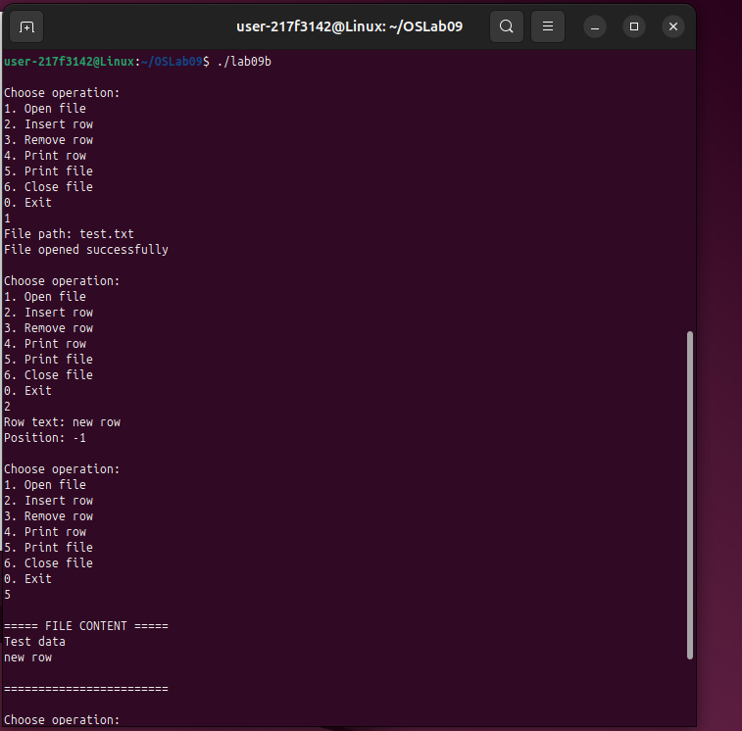
Рисунок 2.2.4 – Демонстрация вставки строки и вывода содержимого файла
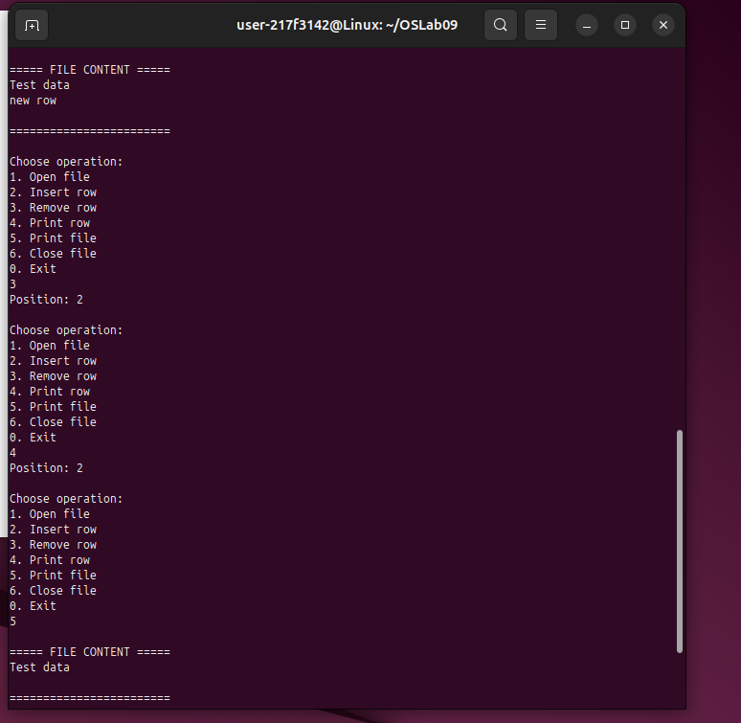
Рисунок 2.2.5 – Демонстрация удаления и вывода отдельной строки
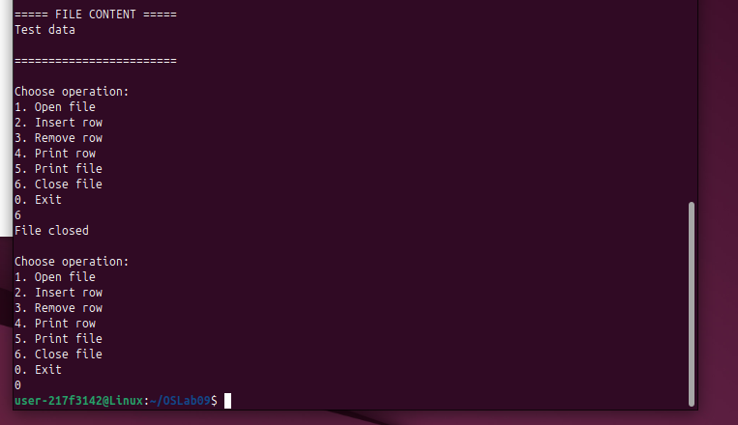
Рисунок 2.2.6 – Демонстрация закрытия файла и выхода из приложения

2.2.3 Приложение Lab-09c
Разработайте консольное приложение Lab-09c являющееся полным аналогом Lab-09c из заданий по Windows и реализованное на основе inotify API.
События должны включать в себя все возможные поддержка которых входит в POSIX API.

#define _GNU_SOURCE

#include <stdio.h>
#include <stdlib.h>
#include <unistd.h>
#include <sys/inotify.h>
#include <sys/stat.h>
#include <dirent.h>
#include <string.h>
#include <errno.h>

#define EVENT_BUF_LEN 4096

void PrintError(const char* msg)
{
perror(msg);
}

int PrintDirectoryContent(const char* dirPath)
{
DIR* dir = opendir(dirPath);
if (!dir)
{
PrintError("opendir failed");
return 0;
}

printf("Directory content:\n");

struct dirent* entry;
while ((entry = readdir(dir)) != NULL)
{
if (!strcmp(entry->d_name, ".") ||
!strcmp(entry->d_name, ".."))
continue;

if (entry->d_type == DT_DIR)
printf("[DIR ] %s\n", entry->d_name);
else
printf("[FILE] %s\n", entry->d_name);
}

closedir(dir);
return 1;
}

void PrintEvent(uint32_t mask)
{
if (mask & IN_CREATE) printf("Event: Created\n");
if (mask & IN_DELETE) printf("Event: Deleted\n");
if (mask & IN_MODIFY) printf("Event: Modified\n");
if (mask & IN_ATTRIB) printf("Event: Metadata changed\n");
if (mask & IN_MOVED_FROM) printf("Event: Moved from\n");
if (mask & IN_MOVED_TO) printf("Event: Moved to\n");
if (mask & IN_DELETE_SELF) printf("Event: Directory deleted\n");
if (mask & IN_MOVE_SELF) printf("Event: Directory moved\n");
}

int main(int argc, char* argv[])
{
if (argc != 2)
{
printf("Usage: ./lab09c <directory_path>\n");
return 1;
}

const char* dirPath = argv[1];

struct stat st;
if (stat(dirPath, &st) == -1 || !S_ISDIR(st.st_mode))
{
printf("Error: directory does not exist\n");
return 1;
}
if (!PrintDirectoryContent(dirPath))
return 1;

printf("\nMonitoring directory changes...\n");
int inotifyFd = inotify_init();
if (inotifyFd == -1)
{
PrintError("inotify_init failed");
return 1;
}

int wd = inotify_add_watch(
inotifyFd,
dirPath,
IN_CREATE |
IN_DELETE |
IN_MODIFY |
IN_ATTRIB |
IN_MOVED_FROM |
IN_MOVED_TO |
IN_DELETE_SELF |
IN_MOVE_SELF
);
if (wd == -1)
{
PrintError("inotify_add_watch failed");
close(inotifyFd);
return 1;
}
char buffer[EVENT_BUF_LEN];
while (1)
{
ssize_t length = read(inotifyFd, buffer, EVENT_BUF_LEN);
if (length < 0)
{
PrintError("read failed");
break;
}

ssize_t i = 0;
while (i < length)
{
struct inotify_event* event =
(struct inotify_event*)&buffer[i];
PrintEvent(event->mask);
if (event->len)
printf("Object: %s\n", event->name);
printf("\n");
i += sizeof(struct inotify_event) + event->len;
}
}
inotify_rm_watch(inotifyFd, wd);
close(inotifyFd);

return 0;
}
Листинг 2.2.3 – Исходный код приложения lab09c
Результат запуска программы:
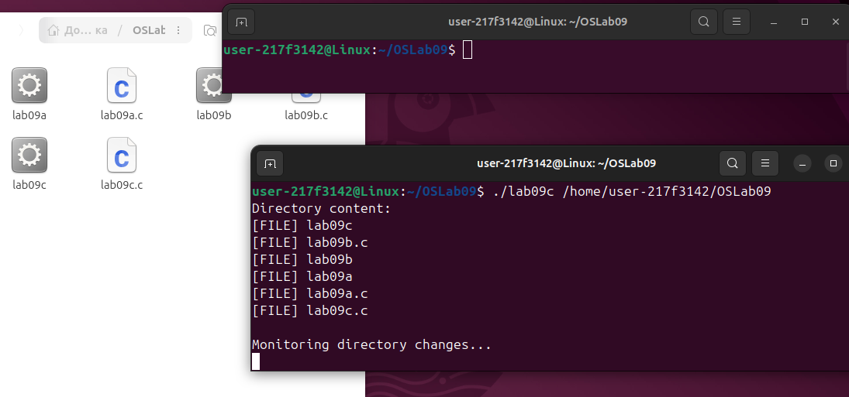
Рисунок 2.2.7 – Демонстрация вывода содержимого каталога и начала мониторинга в lab09c
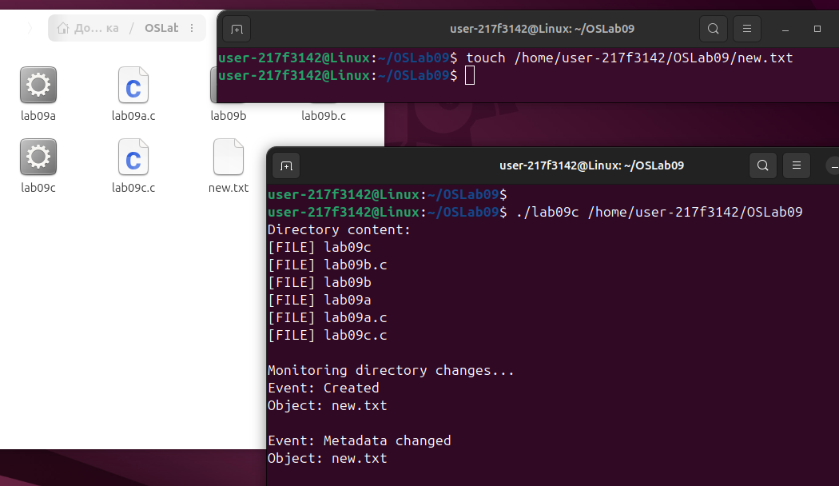
Рисунок 2.2.8 – Демонстрация обнаружения события создания файла в lab09c
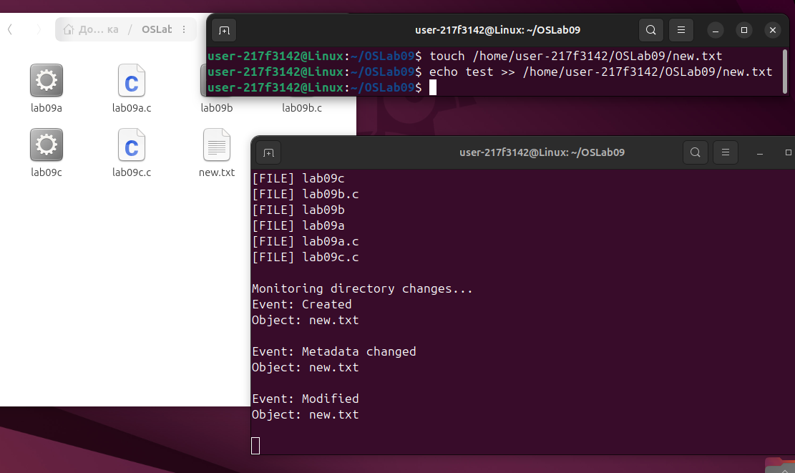
Рисунок 2.2.9 – Демонстрация отслеживания изменения файла в приложении lab09c
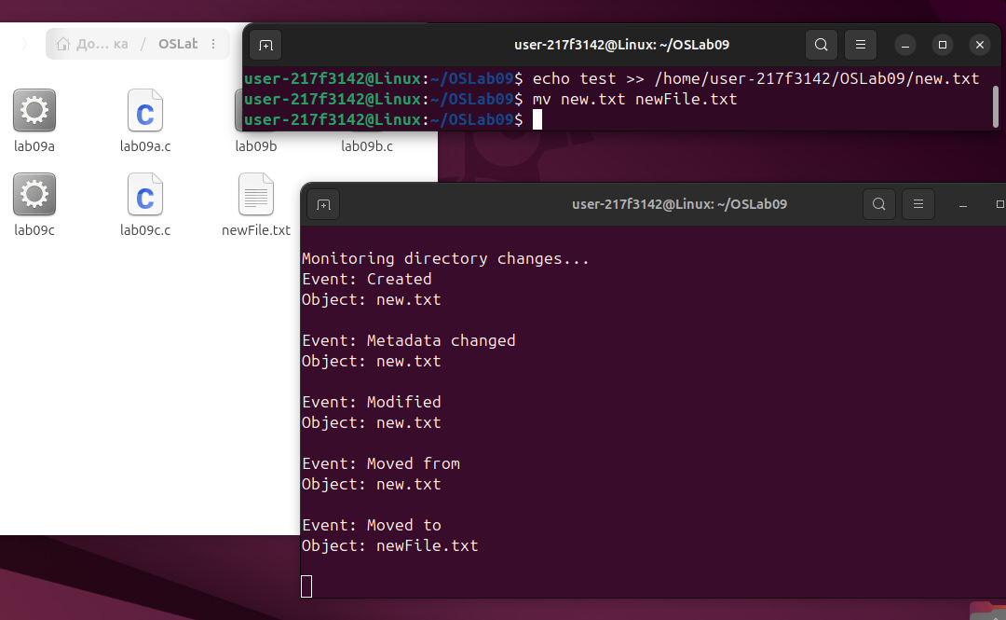
Рисунок 2.2.10 – Демонстрация обработки события переименования файла в lab09c
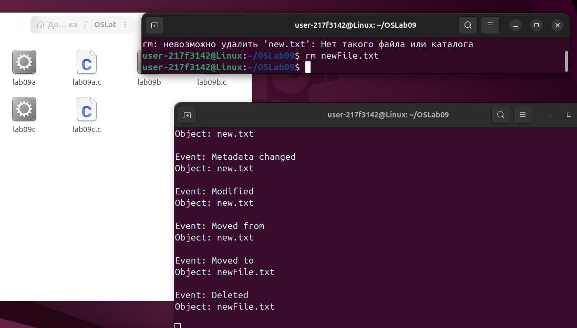
Рисунок 2.2.11 – Демонстрация отслеживания удаления файла в lab09c
Вывод содержимого каталога корректный и бесконечный цикл, отслеживающий изменения в заданном каталоге, работает исправно.

3 Заключение
В ходе лабораторной работы были разработаны консольные приложения для операционных систем Windows и Linux, реализующие работу с файловой системой и мониторинг изменений каталогов с использованием низкоуровневых системных интерфейсов WinAPI и POSIX API. Были изучены механизмы получения информации о файлах, построчной обработки текстовых файлов, а также отслеживания событий файловой системы с помощью ReadDirectoryChangesW и inotify. Полученные результаты позволили закрепить практические навыки системного программирования и углубить понимание различий и сходств реализации файловых операций в Windows и Linux.

